CAPÍTULO 8 – Finalizando o CRUD com React

Na reta final vamos integrar uma barra de navegação a área administrativa, refazer o mapeamentos de rota, fazer a lista de posts, bem como a inserção, exclusão e atualização dos mesmo. Nossa quantas tarefas. Vamos lá!

Objetivos:
- Criar a barra de navegação da área administrativa utilizando rotas aninhadas
- Criar componentes para listar postagens revisando conceitos trabalhados;
- Criar um formulário para inserção e edição de posts;
- Utilizar as categorias como dados dinâmicos do select;
- Configurar formulário para inserir e editar posts;
- Finalizar o projeto PetShop.

Atividade 1 – Navegação aninhada
Objetivos:
- Criar a barra de navegação da área administrativa utlizando rotas aninhadas

Essa atividade vai nos permitir alterar os dados cadastrados nas Categorias. Vamos aos estudos?
- Copie o arquivo ‘cap08_arq_trabalho/ catiorrinhoAdmin.svg’ do material didático, para o diretório, ‘petshop/src/assets/img/’;:

- Copie o arquivo ‘cap08_arq_trabalho/NavAdmin.jsx’ e ‘cap08_arq_trabalho/textarea.css’ do material didático, para o diretório, ‘petshop/src/paginas/admin/componentes/’ abra e faça uma pequena análise do código, que é bem familiar depois de tudo que já foi visto até aqui:

- Precisamos de um "Componente de Layout" que renderize a navegação (o NavAdmin) e um "espaço reservado" (<Outlet>) para o conteúdo. Para isso crie o arquivo: ‘petshop/src/paginas/admin/AdminLayout.jsx’;
import { Outlet } from 'react-router-dom';
import NavAdmin from './components/NavAdmin';

// Este componente atua como o layout pai para todas as rotas /admin
const AdminLayout = () => {
return (
<>
{/* O NavAdmin é renderizado em todas as sub-rotas */}
<NavAdmin />

{/* O <Outlet> renderiza o componente filho (index, NovaCategoria, :id, etc.) */}
<Outlet />
</>
)
}

export default AdminLayout;

- Revise e organize as rotas do arquivo ‘App.js’, ‘aninhando’ a área administrativa, para exibir a sua barra de navegação em todos os componentes relacionados::
import './assets/css/base/base.css';
import { BrowserRouter as Router, Routes, Route } from 'react-router-dom';

// Páginas Públicas
import Home from './paginas/Home';
import Sobre from './paginas/Sobre';
import Pagina404 from './paginas/Pagina404';
import Cabecalho from './components/Cabecalho';
import Post from './paginas/Post';
import Categoria from './paginas/Categoria';

// Páginas Admin (Layout e Componentes)
import AdminLayout from './paginas/admin/AdminLayout'; // (O layout que criamos)
import Admin from './paginas/admin/Admin';
import FormCategoria from './paginas/admin/components/FormCategoria';
import CatAdmin from './paginas/admin/CatAdmin';
import FormSubCategoria from './paginas/admin/components/FormSubCategoria';

function App() {
return (
<Router>
<Cabecalho />
<Routes>
{/* Rotas Públicas */}
<Route path='/' element={<Home />} />
<Route path='/sobre' element={<Sobre />} />
<Route path='/categoria/:id/*' element={<Categoria />} />
{/* (Usando o aninhamento) */}
<Route path='/posts/:id' element={<Post />} />

{/* Rotas Administrativas Aninhadas */}
<Route path="/admin" element={<AdminLayout />}>
{/* A rota "index" é o que carrega em /admin */}
<Route index element={<Admin />} />

{/* Rotas de Categoria */}
<Route path="NovaCategoria" element={<FormCategoria />} />
<Route path="categoria/:id" element={<FormCategoria />} />

{/* Rotas de Subcategoria */}
<Route path="categoria/sub/:id" element={<CatAdmin />} />
<Route path="categoria/sub/form/:id" element={<FormSubCategoria />} />

{/* (Rotas de Post serão adicionadas aqui) */}
</Route>

{/* Rota 404 */}
<Route path='*' element={<Pagina404 />} />
</Routes>
</Router>
);
}

export default App;

- Renderiza o projeto e note que são necessárias algumas correções na composição da página e alguns links que não estão funcionando adequadamente, fique tranquilo iremos rever vários elementos

- No arquivo ‘Admin.jsx’, apague as linhas riscadas, como mostradas abaixo, para apagar o título duplicado:
return (
<main>
<div className="container">
<h2 className="titulo-pagina">Administração</h2>
</div>
<ListaCatAdmin />
</main>
);

- Observe o resultado, após a renderização:
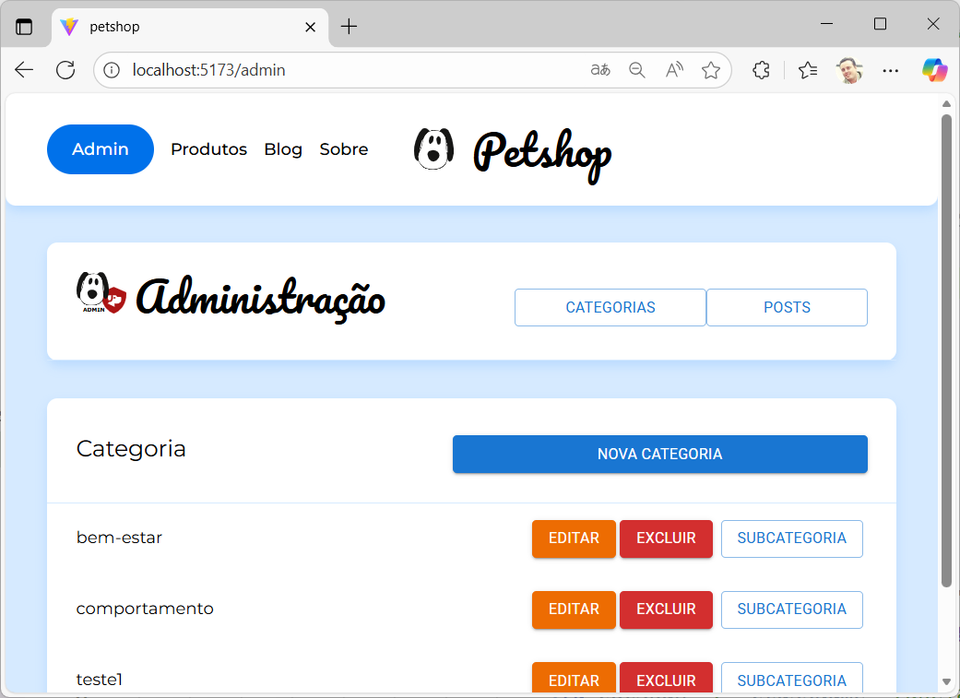

- No arquivo ‘ListCatAdmin.jsx’, corrija os link ‘EDITAR’ e ‘SUBCATEGORIA’, observando o código abaixo:
...
<Link to={`/admin/categoria/${categoria.id}`}>
<Button
type="submit"
variant="contained"
color="warning"
align="right"
>
Editar
</Button>
</Link>
...
<td>
<Link to={`/admin/categoria/sub/${categoria.id}`}>
<Button
type="submit"
variant="outlined"
color="primary"
align="right"
sx={{ margin: "0 0.25rem" }}
>
SubCategoria
</Button>
</Link>
</td>
...

- No arquivo ‘CatAdmin.jsx’, retire o código riscado, conforme demonstrado, e corrija também o links do botão, ‘Editar SubCategorias’, ajustando o endereçamento:
...
return (
<>
<div className="container">
<h2 className="titulo-pagina">Administração</h2>
</div>
<div className='container'>
<table className="tabela">
...
<Link to={`/admin/categoria/sub/form/${id}`}>
<Button
type="submit"
variant="contained"
fullWidth
sx={{ marginTop: 1 }}
>
Editar SubCategorias
</Button>
</Link>
...

- Com isso criamos um barra de navegação com rotas aninhadas, corrigimos alguns endereçamentos e finalizamos mais uma atividade.
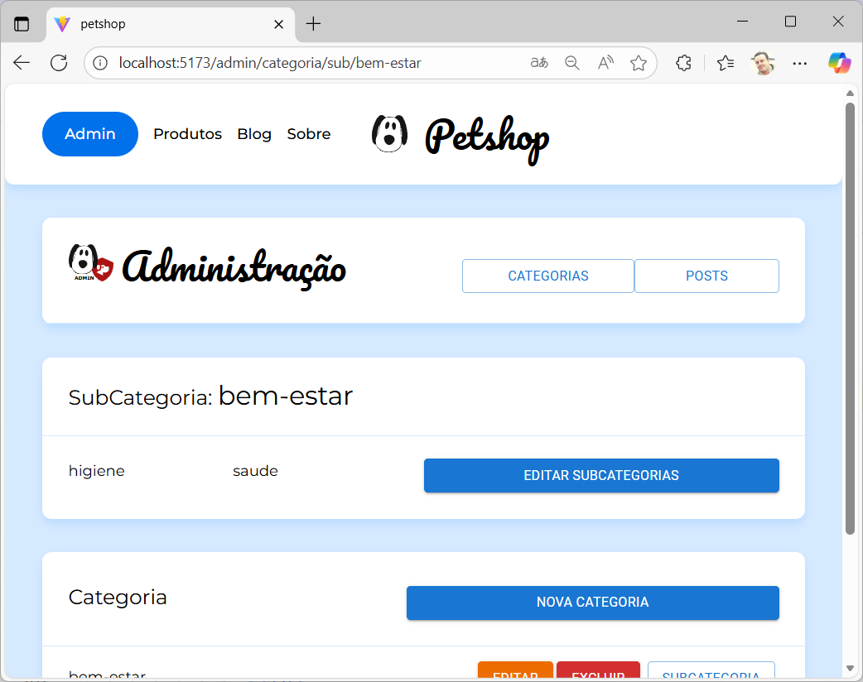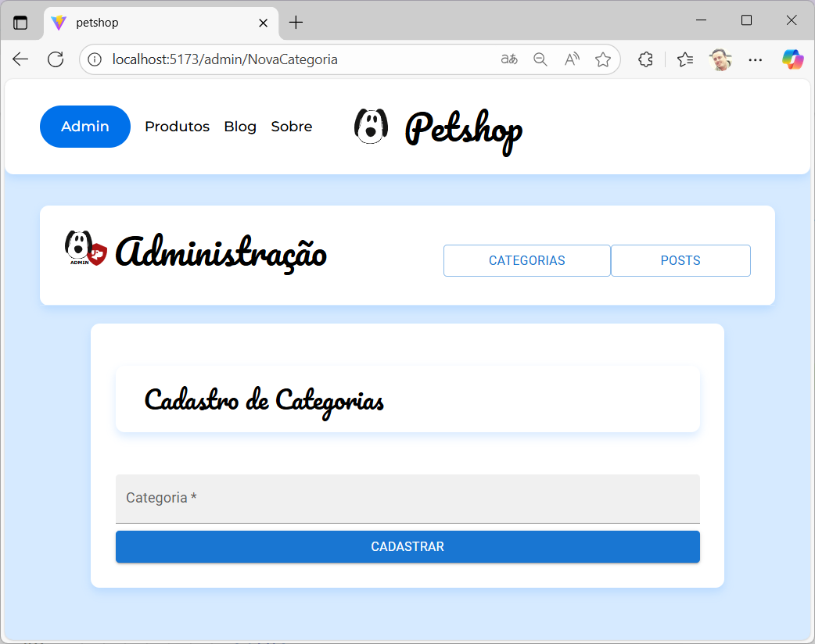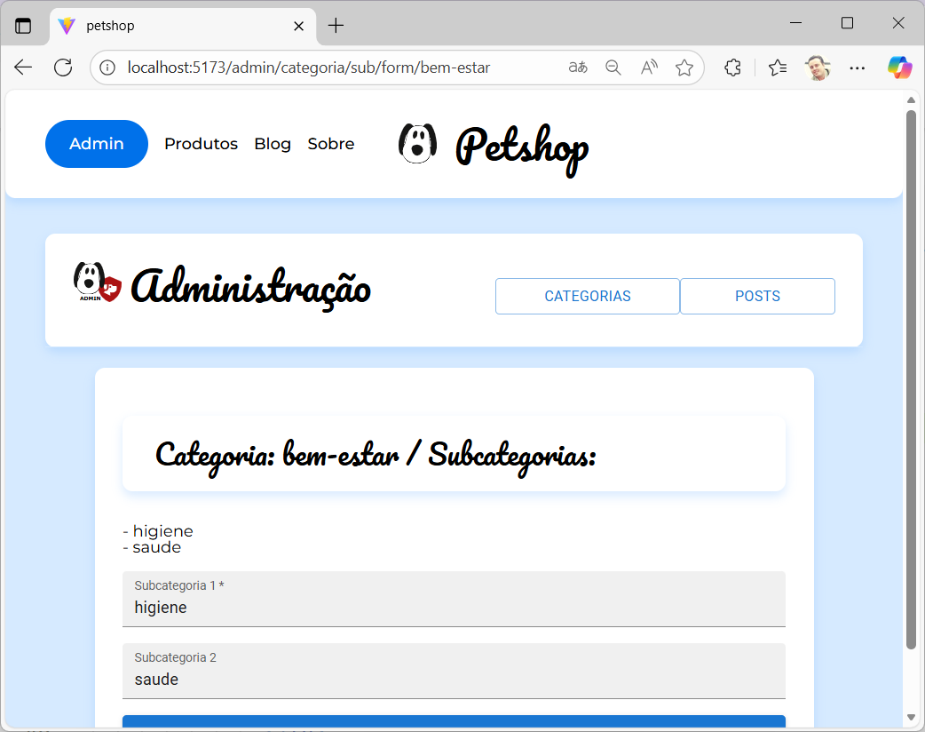

Atividade 2 – Lista dos Posts
Objetivos:
- Criar componentes para listar postagens revisando conceitos trabalhados;

O área do ‘CRUD’ de categorias está pronta e a barra de navegação funcional, vamos iniciar a criação dos elementos para manipular os posts. Foco na tarefa!
- Crie o arquivo ‘ListPostAdmin.jsx’, dentro do diretório ‘src/paginas/admin/components’ e inicie a atividade desenvolvendo o componente que irá listar os posts disponíveis no projeto:
import { Button } from "@mui/material";
import { useEffect, useState } from "react";
import { api, busca } from "../../../api/api";
import { Link } from "react-router-dom";

const ListaPostAdmin = () => {
const [posts, setPosts] = useState([]);

useEffect(() => {
busca(`/posts`, setPosts);
}, []);

const excluir = (PostDel) => {
api.delete(`posts/${PostDel.id}/`).then(() => {
const listaPosts = posts.filter((post) => post.id !== PostDel.id);
setPosts([...listaPosts]);
});
};

return (
<section className="container">
<table className="tabela">
<thead>
<tr>
<th className="tabela__coluna--p">Categoria</th>
<th className="tabela__coluna--m">Título</th>
<th className="tabela__coluna--m">Posts</th>
<th className="tabela__coluna--p tabela__alinhamento--direita">
<Link
to="/admin/posts/NovoPost"
>
<Button type="button" variant="contained" fullWidth>
Novo Post
</Button>
</Link>
</th>
</tr>
</thead>
<tbody>
{posts.map((post) => (
<tr key={post.id}>
<td>{post.categoria}</td>
<td>
<Link
to={`/posts/${post.id}`}>{post.title}
</Link>
</td>
<td>{post.metadescription}</td>
<td>
<Link
to={`/admin/posts/${post.id}`}
style={{ textDecoration: 'none' }}
>
<Button
type="button"
variant="contained"
color="warning"
sx={{ margin: "0.25rem 0" }}
fullWidth
>
Editar
</Button>
</Link>
<br />
<Button
type="button"
variant="contained"
color="error"
sx={{ margin: "0.25rem 0" }}
onClick={() => excluir(post)}
fullWidth
>
Excluir
</Button>
</td>
</tr>
))}
</tbody>
</table>
</section>
);
};

export default ListaPostAdmin;

- Em seguida, crie um arquivo, chamado ‘PostAdmin,jsx’, dentro do diretório ‘src/páginas/admin’, seguindo o código abaixo:
import '../../assets/css/blog.css';
import ListaPostAdmin from './components/ListaPostAdmin';

const PostAdmin = () => {

return (
<>
<ListaPostAdmin />
</>
)
}

export default PostAdmin

- Para realizar as configurações de rota necessárias, abra o arquivo ‘App.js’, defina mais uma rota para área administrativa, portanto aproveitando a barra de navegação na renderização, para isso adicione o código abaixo:
...
// Páginas Admin (Layout e Componentes)
...
import FormSubCategoria from './paginas/admin/components/FormSubCategoria';
import PostAdmin from './paginas/admin/PostAdmin';
...
{/* (Rotas de Post serão adicionadas aqui) */}
<Route path="posts" element={<PostAdmin />} />
...

- Verifique o resultado renderizando a página novamente, nesse momento apenas o botão excluir está funcionando, na próxima atividade ajustaremos os demais.
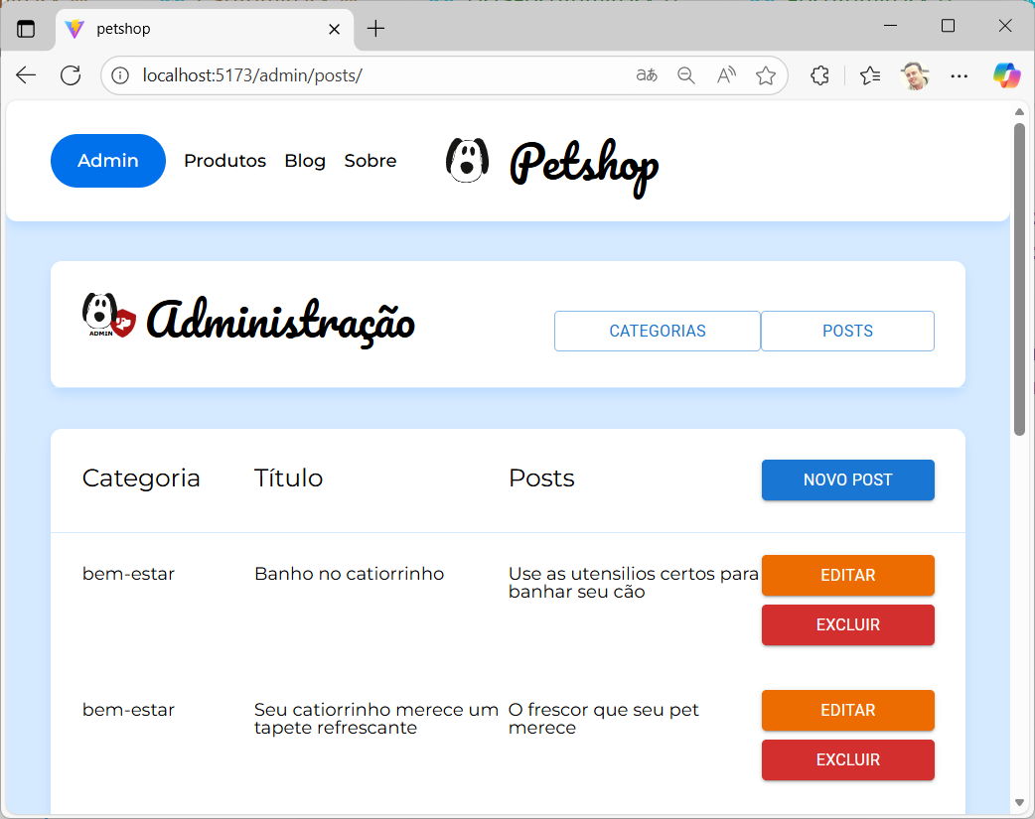

Atividade 3 – Formulário dos Posts com select dinâmico

Objetivos:
- Criar um formulário para inserção e edição de posts;
- Utilizar as categorias como dados dinâmicos do select;

Já temos todos os posts listados, mas que tal criar um componente para inserir mais, e alterar os existentes, e ainda como bônus, criar um ‘select’ que consulta as categorias. Vai ser muito legal essa atividade.
- Vamos criar um formulário para inserção e atualização dos posts, consultando as categorias. Crie um arquivo dentro de ‘src/paginas/admin/components’, e nomeie como ‘FormPost.jsx’. Como de costume iniciamos pelos imports:
import { Box,Button,FormControl,InputLabel,MenuItem,Select,TextField } from "@mui/material";
import { useEffect, useState } from "react";
import { api } from "../../../api/api";
import "../components/textarea.css";

- Crie o componente ‘FormPost’. Revise a consulta e inserção de dados através do uso de States:

const FormPost = () => {
const [title, setTitle] = useState("");
const [metadescription, setMetadescription] = useState("");
const [body, setBody] = useState("");
const [categoria, setCategoria] = useState("");

const [categorias, setCategorias] = useState([]);

useEffect(() => {
api.get("categorias/").then((resposta) => setCategorias(resposta.data));
}, []);

return (
<>
<main className="container flex flex--centro">
<article className="cartao post">
<h2 className="titulo-pagina">Formulário de Posts</h2>
<Box
sx={{
display: "flex",
flexDirection: "column",
alignItems: "center",
flexGrow: 1,
}}
>
<Box sx={{ width: "100%" }}>
<form>
<TextField
value={title}
onChange={(evento) => setTitle(evento.target.value)}
label="Título"
variant="filled"
fullWidth
required
margin="dense"
/>
<TextField
value={metadescription}
onChange={(evento) => setMetadescription(evento.target.value)}
label="Subtítulo"
variant="filled"
fullWidth
required
margin="dense"
/>
<br />
<br />
<label className="" for="descricao">
Descrição
</label>
<br />
<textarea
className="textarea filled"
name="descricao"
id="descricao"
placeholder="Descrição"
rows="4"
value={body}
onChange={(evento) => setBody(evento.target.value)}
></textarea>
<FormControl margin="dense" fullWidth>
<InputLabel id="select-categoria">Categoria</InputLabel>
<Select
labelId="select-categoria"
value={categoria}
onChange={(evento) => setCategoria(evento.target.value)}
>
{categorias.map((categoria) => (
<MenuItem key={categoria.id} value={categoria.id}>
{categoria.nome}
</MenuItem>
))}
</Select>{" "}
</FormControl>

<br />

<Button
sx={{ marginTop: 1 }}
type="submit"
fullWidth
variant="contained"
>
Salvar
</Button>
</form>
</Box>
</Box>
</article>
</main>
</>
);
};

export default FormPost;

- Ajuste as rotas no arquivo ‘App.jsx’ para visualizar como está o layout que acabou de desenvolver:
...
import FormPost from './paginas/admin/components/FormPost';
...
{/* (Rotas de Post serão adicionadas aqui) */}
<Route path="posts" element={<PostAdmin />} />
<Route path="posts/NovoPost" element={<FormPost />} />
<Route path="posts/:id" element={<FormPost />} />
...

- Renderize o projeto, verifique possíveis falhas e compare o resultado com a imagem a seguir:
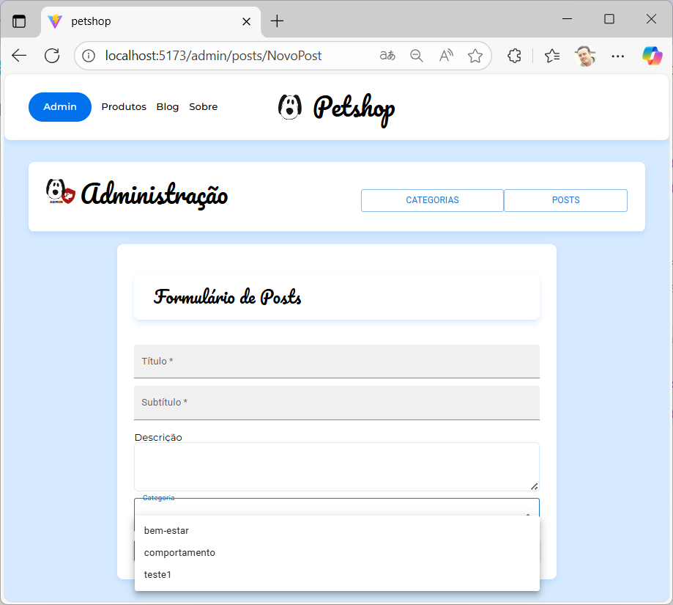

- Finalizamos o formulário, vamos aos dados na próxima atividade.

Atividade 4 – Finalizando o admin, os Posts e projeto

Objetivos:
- Configurar formulário para inserir e editar posts;
- Finalizar o projeto PetShop.

Falta pouco e já vai dando aquela vontade de aprender mais, pensar em outros cursos, mas ainda não acabou, vamos primeiro a edição, para trazer os dados par preencher o formulário e em seguida inserção pra finalizar nosso projeto.
- Na primeira etapa das atividades vamos exibir os dados dos posts que já estão na API, no componente ‘FormPost’, ligando cada elemento do formulário aos seus respectivos dados. Fique atento e siga os códigos:
...
import { useEffect, useState } from "react";
import { useParams, useNavigate } from "react-router-dom";
...

const FormPost = () => {
const navigate = useNavigate();
const { id } = useParams();

const [title, setTitle] = useState("");
const [metadescription, setMetadescription] = useState("");
...

const [categorias, setCategorias] = useState([]);

// Busca as categorias para o Select
useEffect(() => {
api.get("categorias/")
.then((resposta) => setCategorias(resposta.data));
}, []);

// Efeito para buscar dados do post (se estiver em modo Edição)
useEffect(() => {
if (id) {
// Otimizado para uma única chamada de API
api.get(`posts/${id}/`)
.then((resposta) => {
setTitle(resposta.data.title);
setMetadescription(resposta.data.metadescription);
setBody(resposta.data.body);
setCategoria(resposta.data.categoria);
});
}
}, [id]); // Depende do ID

// Função de Submit (PUT ou POST)
const CadPost = (evento) => {
evento.preventDefault();

const postData = {
title: title,
metadescription: metadescription,
body: body,
categoria: categoria
};

if (id) {
// Modo Edição (PUT)
api.put(`/posts/${id}`, postData)
.then(() => {
alert("Sucesso na atualização!");
navigate("/admin/posts");
});
} else {
// Modo Cadastro (POST)
api.post(`/posts`, postData)
.then(() => {
alert("Cadastro realizado com Sucesso!");
navigate("/admin/posts/");
});
}
};

return (
...
<Box sx={{ width: "100%" }}>
<form onSubmit={CadPost}>
<TextField
...

- Renderize novamente o projeto, navegue até a lista de posts, e clique em editar, para verificar seu o seu código obteve sucesso e os dados do post estão sendo exibidos. Note que ainda não será possível atualizar nem inserir novos dados.

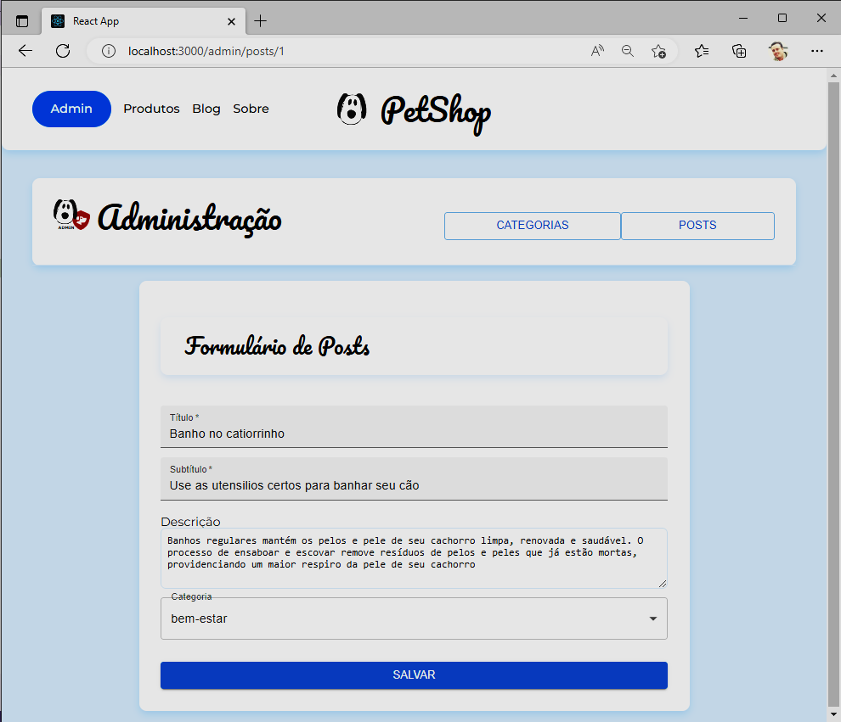

- Para realizar a inserção e atualização vamos revisar os métodos ‘post’ e ‘put’, configurando o componente para essas ações. Realize os ajustes do código conforme a seguir:
import { Box,Button,FormControl,InputLabel,MenuItem,Select,TextField } from "@mui/material";
...
const FormPost = () => {
let history = useHistory();
const parametros = useParams();

...

const CadPost = (evento) => {
evento.preventDefault();

if (parametros.id) {
api
.put(`/posts/${parametros.id}`, {
title: title,
metadescription: metadescription,
body: body,
categoria: categoria
})
.then(() => {
alert("Sucesso na atualização!");
history.push("/admin/posts");
});
} else {
api
.post(`/posts`, {
title: title,
metadescription: metadescription,
body: body,
categoria: categoria
})
.then(() => {
alert("Cadastro realizado com Sucesso!");
history.push("/admin/posts/");
});
}
};
return (
<>
...
<Box sx={{ width: "100%" }}>
<form onSubmit={CadPost}>
<TextField
...

- Realize os teste necessários, anote suas considerações, comente e debata com os colegas e procure se aprofundar nos estudos. Vale a pena! Com isso finalizamos mais uma tarefa, um capítulo, um projeto e um momento superimportante de aprendizado. #gratidão

Atividade Extra

Objetivos:
- Rever e aprimorar os conhecimentos construídos.

Vamos trabalhar algumas atividades extra para rever e aprimorar o que trabalhamos até aqui:
- Que tal continuar estudando e desenvolver as páginas para exibir e administrar os produtos do PetShop?
- Pesquise mais sobre React com acesso a banco de dados e React Native;
- Desafie os seus conhecimento e encontre um meio de utilizar as suas habilidades para desenvolver outros projetos com os mesmo conceitos, uma agência de viagens, por exemplo;
- Que legal seria que os posts tivessem imagens. Que tal estudar e descobrir como? Se descobrir me manda.

Deixo uma última mensagem nesse material. Que esse não seja o último desafio, que sigam sempre aprendendo, criando e evoluindo. Criando um futuro melhor!
Desde já agradeço a atenção, respeito e confiança no nosso trabalho.

